МИНИСТЕРСТВО ОБРАЗОВАНИЯ И НАУКИ РОССИЙСКОЙ ФЕДЕРАЦИИ

ФЕДЕРАЛЬНОЕ ГОСУДАРСТВЕННОЕ БЮДЖЕТНОЕ ОБРАЗОВАТЕЛЬНОЕ УЧРЕЖДЕНИЕ ВЫСШЕГО ОБРАЗОВАНИЯ

«ПЕРМСКИЙ НАЦИОНАЛЬНЫЙ ИССЛЕДОВАТЕЛЬСКИЙ

ПОЛИТЕХНИЧЕСКИЙ УНИВЕРСИТЕТ»

(ПНИПУ)

Факультет: Электротехнический

Кафедра: «Информационные технологии и автоматизированные системы» (ИТАС)

Направление: Информатика и вычислительная техника (ИВТ)

**О Т Ч Ё Т**   
**о творческой работе**

Дисциплина: «Основы алгоритмизации и программирования»

Тема: «Автоматизация рабочего места библиотекаря»

Выполнил

Студент группы ИВТ-24-2б

Марфин Т.Д.

Проверил

Доцент кафедры ИТАС

Полякова О.А.

Пермь, 2025

**Сожержание**

**Постановка задачи**

Разработка программного обеспечения для автоматизации рабочего места библиотекаря с учётом выдачи книг и контроля сроков возврата.

Цели:

1. Управление каталогом книг (добавление, удаление, поиск)
2. Учет выдачи и возврата книг читателям
3. Контроль сроков возврата и автоматическое уведомление о просрочках
4. Генерацию отчетов о текущем состоянии библиотечного фонда

Используемые инструменты:

1. Язык программирования: C++/CLI
2. Платформа: .NET Framework 4.7+
3. Инструменты разработки: Visual Studio 2019/2022
4. Формат хранения данных: текстовый файл (CSV-подобный)
5. Фреймворк: Windows Forms

**Диаграмма классов**

Ниже представлена диаграмма классов проекта, демонстрирующая поля, методы классов и связи между ними.

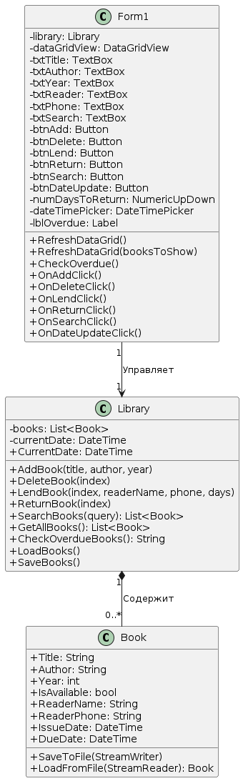

Рисунок 1 - Диаграмма классов проекта

Класс Book:

Имеет поля, характеризующие определенную книгу (название, автор, год издания). Также представлены поля, определяющие доступность книги, читателя и его номер, дату выдачи и срок, на который выдана книга. Два метода позволяют считывать эти данные из текстового файла (CSV-подобного).

Класс Library:

Состоит из контейнера, реализующего двухсвязный список, хранящего экземпляры класса Book. Методы реализуют взаимодействие с библиотечным фондом - добавление и удаление книг, поиск книги по названию, одолжение и возврат читателем.

Класс Form1:

Экземпляром является интерфейс для библиотечной системы. Полями класса являются элементы интерфейса (кнопки, текст, таблица). В методах реализуются события, происходящие при нажатии кнопок, а также уведомления о просрочках.

**Описание используемых инструментов**

1. Среда разработки:

Visual Studio 2019/2022

1. Основная IDE для разработки на C++/CLI
2. Поддержка .NET Framework и Windows Forms

Инструменты:

1. Визуальный дизайнер форм

Версия: Community (бесплатная) или Professional

2. Языки и технологии:

C++/CLI

1. Основной язык для связки нативного C++ и .NET

Особенности:

1. Поддержка управляемых (ref) и неуправляемых классов

.NET Framework 4.7+

1. Базовая платформа для Windows Forms

Ключевые пространства имен:

1. System::Windows::Forms (GUI)
2. System::IO (работа с файлами)
3. System::Collections::Generic (коллекции)

3. Библиотеки и API

Windows Forms (WinForms)

1. Графическая библиотека для создания интерфейса

Используемые компоненты:

1. DataGridView (таблица книг)
2. TextBox, Button, Label (элементы управления)
3. DateTimePicker (выбор даты)
4. NumericUpDown (ввод срока выдачи)

Стандартная библиотека C++/CLI

1. msclr/marshal.h — для управляемых строк

**Код программы на ЯП С++**

Код заголовочного файла “Book.h”, в котором представлены поля и методы класса Book.

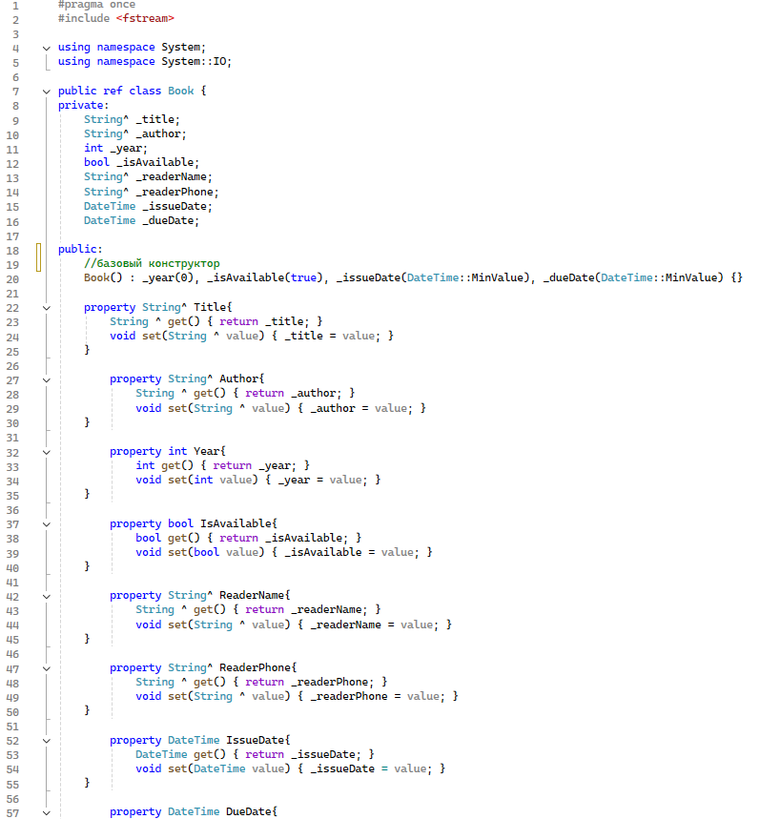

Рисунок 2 - Код заголовочного файла “Book.h”, часть 1

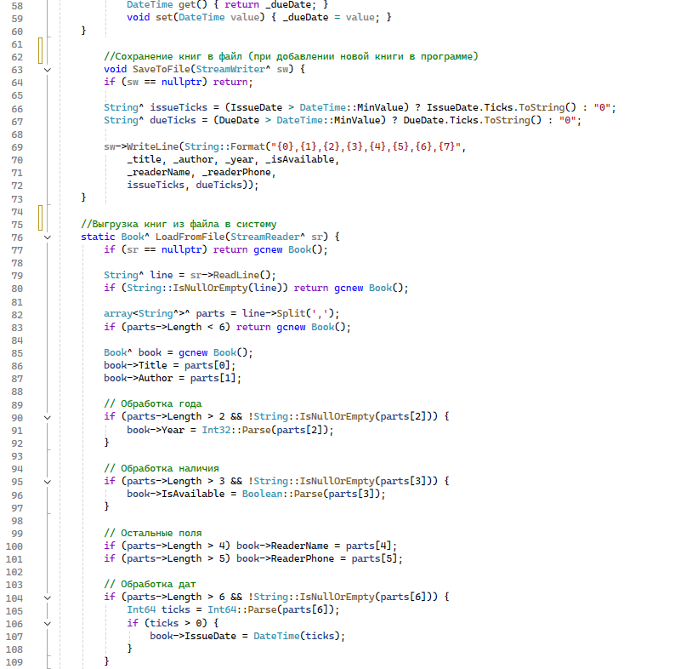Рисунок 3 - Код заголовочного файла “Book.h”, часть 2

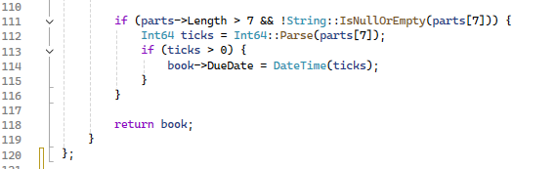

Рисунок 4 - Код заголовочного файла “Book.h”, часть 3

Код заголовочного файла “Library.h”, в котором представлены методы, работающие с экземплярами класса Book, и поля класса Library.

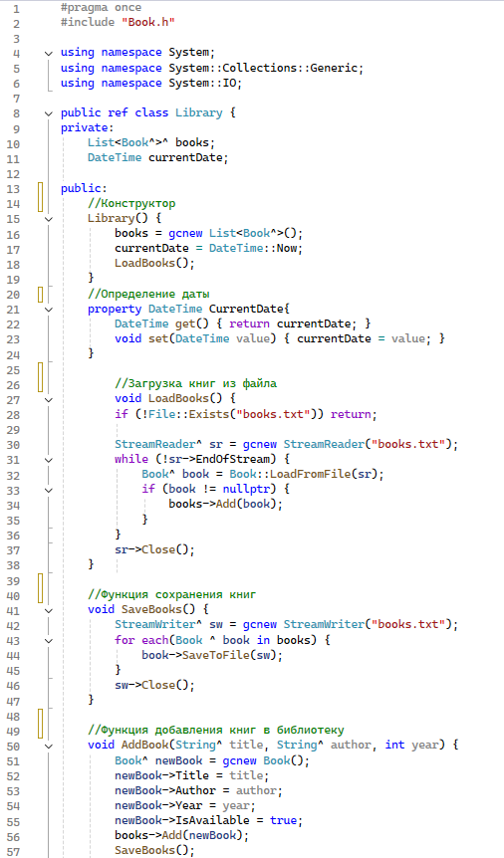

Рисунок 5 - Код заголовочного файла “Library.h”, часть 1

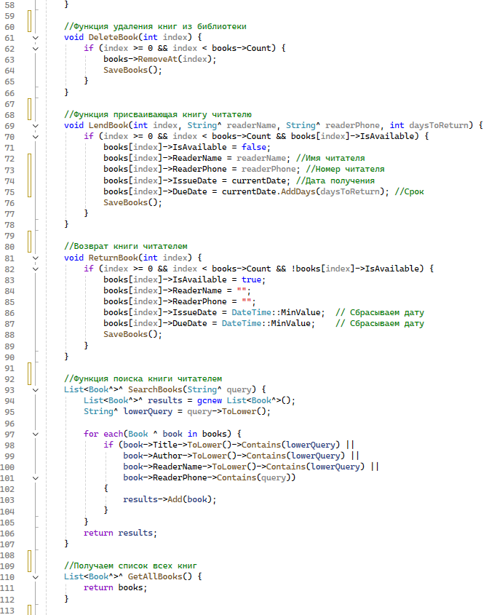

Рисунок 6 - Код заголовочного файла “Library.h”, часть 2

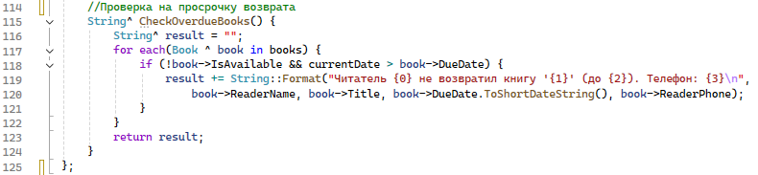Рисунок 7 - Код заголовочного файла “Library.h”, часть 3

Код заголовочного файла “Form1.h”, представляющий из себя интерфейс программы “библиотечная система”.

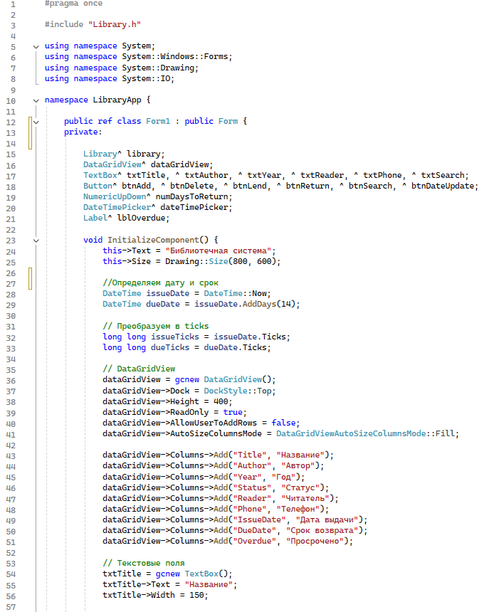

Рисунок 8 - Код заголовочного файла “Form1.h”, часть 1

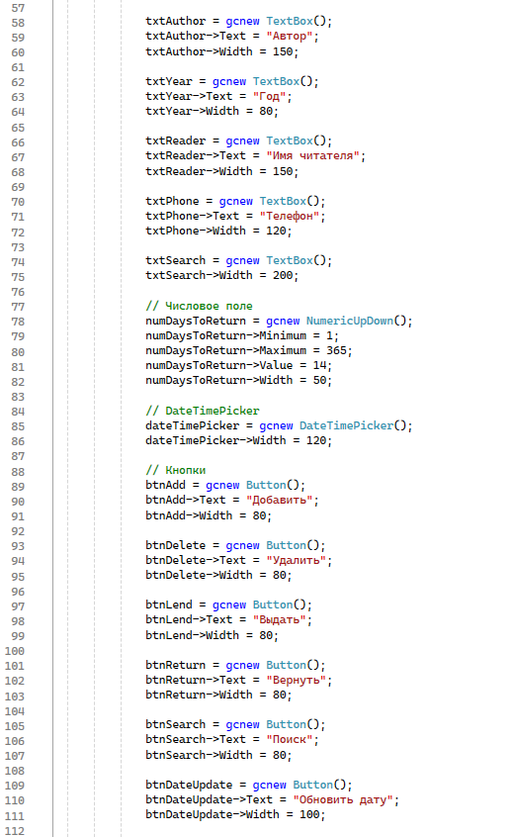

Рисунок 9 - Код заголовочного файла “Form1.h”, часть 2

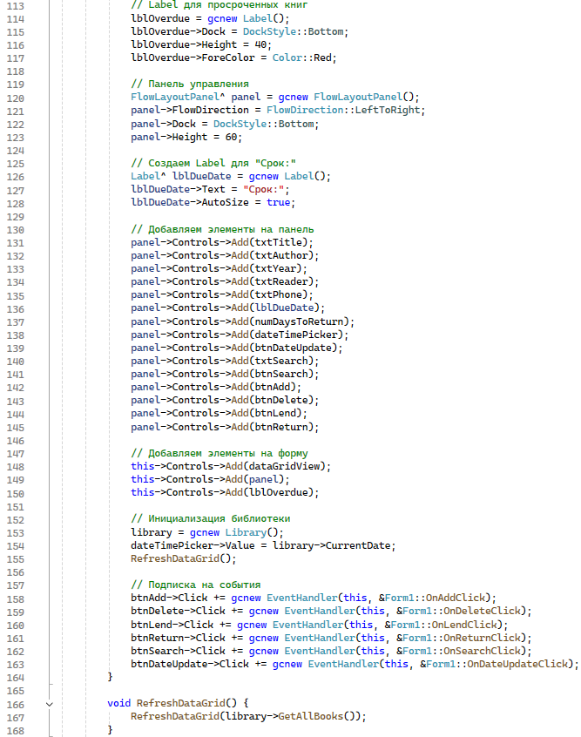

Рисунок 10 - Код заголовочного файла “Form1.h”, часть 3

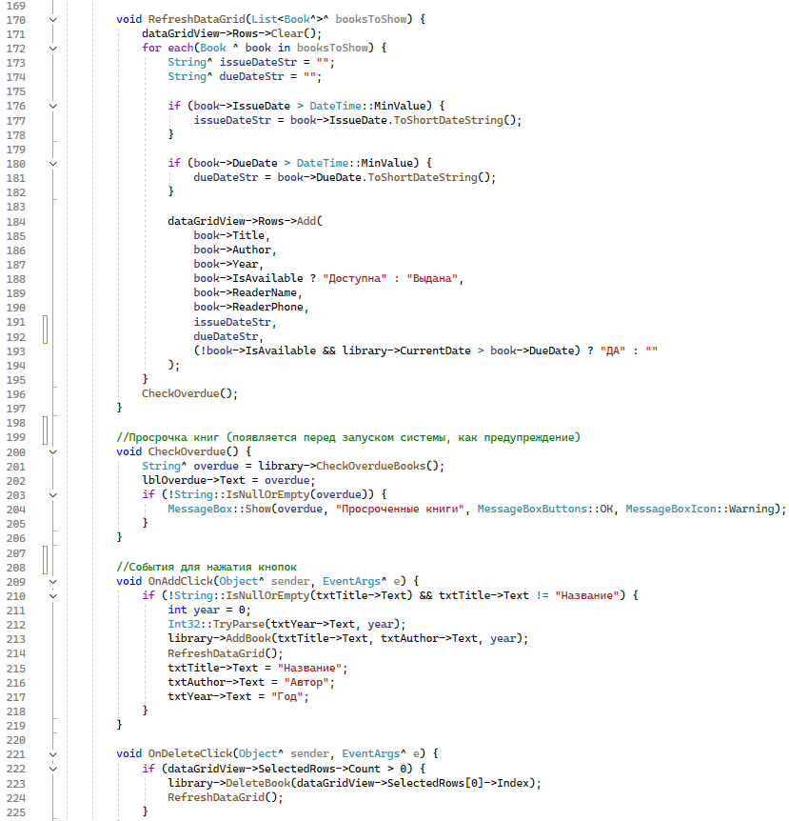

Рисунок 11 - Код заголовочного файла “Form1.h”, часть 4

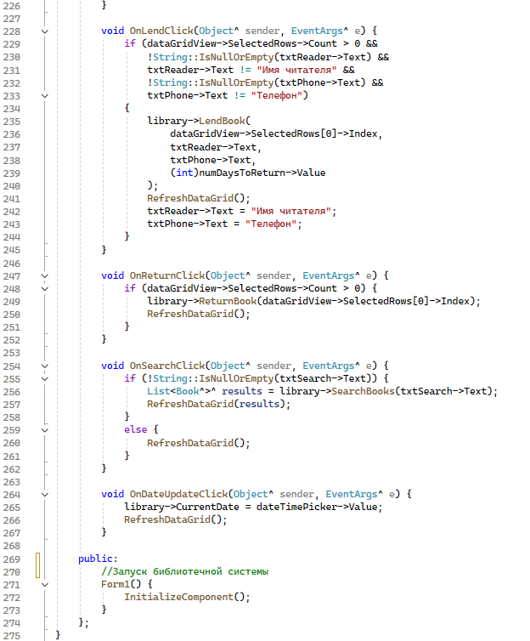

Рисунок 12 - Код заголовочного файла “Form1.h”, часть 5

Код файла C++ “CppCLR_WinFormsProject.cpp”, исполняющий запуск приложения.

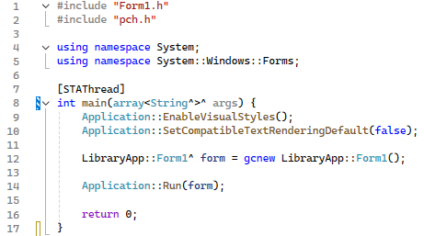

Рисунок 13 - Код файла “CppCLR_WinFormsProject.cpp”

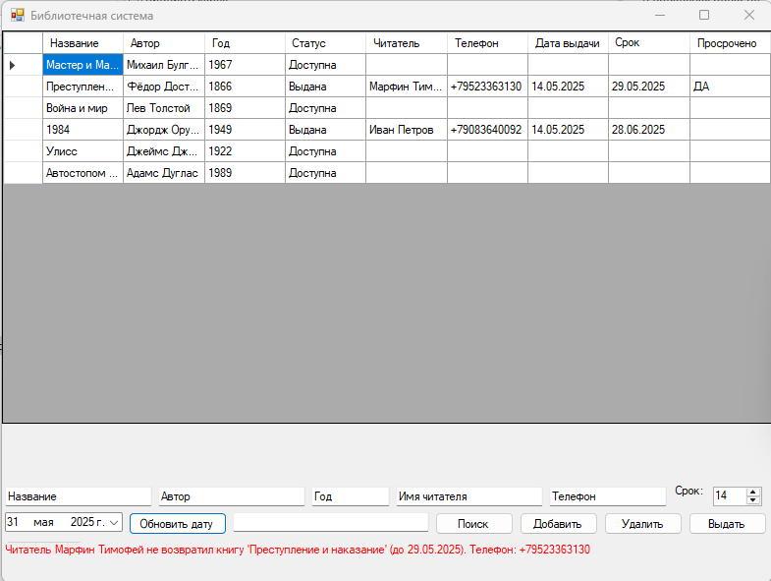Рисунок 14 - Вид приложения

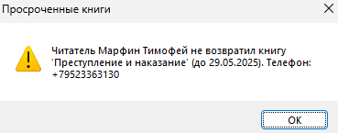

Рисунок 15 - Предупреждающее о просрочке окно

**Ссылка на github**

[Tarf1n/ARM-library-system](https://github.com/Tarf1n/ARM-library-system)